南通市小海中学食堂大宗物资（奶类、面包和干货调料）采购项目
（采购编号：JSZRNTZB2020085）

询价采购文件
（资格后审）

采购单位：南通市小海中学
二〇二〇年十一月
目 录

第一章 询价公告

第二章 供应商须知

第三章 项目需求

第四章 评审方法和程序

第五章 合同签订与验收付款

第六章 质疑提出和处理

第七章 询价响应文件格式

第一章 询价公告
南通市小海中学（以下简称采购单位）对南通市小海中学食堂大宗物资（奶类、面包和干货调料）采购项目拟用询价方式组织采购。现公告如下：

一、项目名称：南通市小海中学食堂大宗物资（奶类、面包和干货调料）采购项目。
二、采购编号：JSZRNTZB2020085
三、项目需求：按实际发生金额结算，具体需求详见询价文件第三章。本项目共分两个标段。一标段为奶类、面包类采购询价，二标段为干货调料类采购询价。

四、供应商资格要求
（一）供应商参加询价应当具备的条件：
1.具备独立承担民事责任的能力；
2.具有良好的商业信誉和健全的财务会计制度；
3.具有履行合同所必需的设备和专业技术能力；
4.有依法缴纳税收和社会保障资金的良好记录；
5.参加本次采购活动前三年内，在经营活动中没有重大违法记录；
6.具有食品经营许可证。
（二）不接受的情形
1.不接受联合体参与投标；
2.不接受单位负责人为同一人或者存在控股、管理关系的不同单位参与同一项目投标。为采购项目提供整体设计、规范编制或者项目管理、监理、检测等服务的供应商，不得再参加该采购项目的其他采购活动。
请各询价供应商认真对照资格条件，以上有关证明材料均需在询价文件中提供，原件带至现场备查。如不符合要求的，无意或故意参与询价所产生的一切后果由询价供应商自行承担。

五、投标
1、投标人须认真阅读本询价招标文件的资格、技术、商务报价的各项要求条款，结合项目需求提供询价响应文件参与本项目的采购活动。询价响应文件中如有投标资料经查实为弄虚作假的，将被列入“采购违法失信行为记录名单”。
2、询价响应文件的递交
（1）接收人：采购代理机构；
（2）询价响应文件接收截止及评审开始时间：2020年 11月6日11时00 分
（3）询价响应文件递交地址及评审地址：南通市青年中路2号石油大楼院内江苏中润会议室，如有变动另行通知。
投标人递交询价响应文件时，投标人的法定代表人（或其授权代理人）必须携带本人身份证、法定代表人身份证明（或授权委托书）原件准时参加开标会议。否则，其询价响应文件不予受理。注：法定代表人身份证明（或授权委托书）一式二份，一份装订在资格审查文件中，另一份在投标时随身携带。

六、询价响应保证金
1、本次项目询价响应保证金为：人民币贰仟元整/标段（¥ 2000），投标供应商须按照要求足额缴纳询价响应保证金。
2、询价响应保证金采用现金 的形式，带至投标现场，在递交投标文件时将保证金交给招标代理机构。
3、未按上述要求提交询价保证金的报价人，招标采购单位有权拒绝其询价响应文件。
4、未成交供应商的询价保证金，当场退还。成交人的询价保证金转为履约保证金，在合同履行完成后 15个工作日内 ，予以退还（无息）。
5、发生下列情况之一，询价保证金将不予退还。
（1）供应商在提交响应文件截止时间后撤回响应文件的；
（2）供应商与采购人、其他供应商或者采购代理机构恶意串通的；
（3）除因不可抗力或询价文件认可的情形以外，成交人不与采购人签订合同的；
（4）成交人不按本须知相关条款规定缴付相关服务费的；
（5）成交人在询价过程中提供虚假资料等违反相关法律法规行为的；
（6）询价文件规定的其他情形。

七、履约保证金
成交供应商在与招标人签订合同时，询价响应保证金转为合同履约保证金。

八、开标
1、开标时间：2020年11月6日11时00 分；
2、开标地点：南通市青年中路2号石油大楼院内江苏中润会议室，如有变动另行通知

九、资格审查
1、资格审查时间：2020年11月6日11时00 分；
2、资格审查地点：南通市青年中路2号石油大楼院内江苏中润会议室，如有变动另行通知。
3、评委将依法对供应商的资格进行审查，审查通过方可参与项目的评标。

十、评标
1、评标时间：资格审查结束后；
2、评标地点：南通市青年中路2号石油大楼院内江苏中润会议室，如有变动另行通知。
3、询价小组负责具体询价、评标事务。

十一、联系方式
采购单位：南通市小海中学
采购单位联系人：李老师
电话：0513-85905468

代理机构：江苏中润工程建设咨询有限公司
地址：南通市青年中路2号
联系人：王 工 联系电话：13906272111
邮箱：jszrntzb@163.com

第二章 供应商须知

一、采购单位委托代理机构组织开标
1、成立询价小组，由采购单位代表和有关专家依法组成。
2、投标供应商的法定代表人或被授权人须持身份证准时参加投标会。

二、询价报价
1、本项目不接受任何有选择的报价。
2、投标报价均以人民币为报价的币种。
3、报价表必须加盖公章且必须经法定代表人或被授权人签字或盖章。报价表中的大写金额与小写金额、总价金额与按单价汇总金额，若有差异，将执行《政府采购货物和服务招标投标管理办法》第59条的规定。
4、投标总报价为含税价格，供应商需提供有效完税发票。
5、一次报定的报价为成交价。成交供应商的成交价在合同实施期间不因市场变化因素而变动。
6、询价响应人应详细阅读询价文件的全部内容，根据采购项目需求，必须对本采购项目全部进行报价，如有漏项，视同对本项目的优惠。不按询价文件的要求提供响应文件，导致报价无效，按无效投标处理。

三、投标费用
1、无论询价过程和结果如何，参加询价的响应人自行承担与本次项目询价有关的全部费用。询价文件售价300元/标段，在递交询价响应文件的同时提交给招标代理机构。
2、本项目招标代理费以采购需求预算为基数，按计价格（2011）534号文标准60%折扣收取（不满1500元的按1500元/标段计算），专家费用按南通市财政局通财购（2018）18号文件执行。供应商须综合考虑在响应报价内，由成交供应商在领取成交通知书时支付给代理机构。
3、询价文件未列明，而投标供应商认为必需的费用也需列入报价。

四、询价响应文件的编写及装订
（一）询价响应文件应包括下列内容：
A、资格审查文件：
1．法人代表人参加询价的提供法人代表身份证明及本人身份证复印件；非法人代表参加询价的，提供法人委托书、被委托人身份证复印件；
2．有效的三证合一的营业执照（副本）的复印件；
其中法人委托书为原件，本人身份证为复印件（原件当场核对），营业执照（副本）加盖公章的复印件。
3．在参加本次采购活动前三年内在经营活动中没有重大违法记录的声明；
4．食品经营许可证；
5. 第七章资格审查文件相关表格。
以上材料如为复印件均需加盖投标单位公章。
B、商务报价响应文件（格式参见第七章）
商务报价应包括询价文件所确定的全部范围及相应说明的全部内容，包括本次项目实施中的所有费用。
- 报价单（按标段分别密封提交）。
特别提醒：响应文件所须提供的材料（须加盖投标供应商公章）按询价文件要求装订，密封，递交。
- 询价响应文件的编制及装订
1、询价响应文件由：①资格审查文件、②商务报价响应文件共两部分组成。
2、供应商按询价文件要求编写响应文件，并牢固装订成册。询价响应文件均需采用A4纸（图纸等除外）装订成册。询价响应文件不得行间插字、涂改、增删，如修改错漏处，须经询价响应文件签署人签字并加盖公章。
3、询价响应文件的 “资格审查文件”、 “商务报价响应文件”各自装订成册。特别提示：“商务报价响应文件”必须单独装订和封装，不得出现在“资格审查文件”中。
（三）询价响应文件的份数、签署
1、供应商应准备 叁 份完整的询价响应文件，其中正本 壹 份，副本 贰 份，并标明“正本”或“副本”字样，若有差异，概以“正本”为准。
2、询价响应文件分两册密封。第一册为“资格审查文件”，第二册为“商务报价响应文件”，响应文件的第一册、第二册应分别密封，并在封袋上标明“第一册 资格审查文件”、 “第二册 商务报价响应文件”以及项目名称。
3、供应商可将询价响应文件正副本统一密封或分别密封，如正本和副本分别密封的，应在封袋上标明正、副本字样。
4、询价响应文件正本须按询价文件要求由法定代表人或被授权人签字或盖章并加盖单位印章。副本可复印，但须加盖单位印章。
（四）询价响应文件的密封及标记
密封后应标明响应文件项目名称、供应商名称，边缝处加盖单位骑缝章或骑缝签字。

五、本询价文件由采购单位解释。
1、供应商下载询价文件后，应仔细检查询价文件的所有内容，如有内容或页码残缺、资格要求和技术参数含有倾向性或排他性等表述的，请在询价文件发布后1个工作日内，以书面形式提出询问或疑问，未在规定时间内提出询问或疑问的，视同供应商理解并接受本询价文件所有内容，并由此引起的损失自负。供应商不得在响应结束后针对询价文件所有内容提出质疑事项。非书面形式的不作为日后质疑提出的依据。
2、供应商应认真审阅询价文件中所有的事项、格式、条款和规范要求等，如果供应商没有按照询价文件要求提交响应文件，或者响应文件没有对询价文件做出实质性响应，其响应将被拒绝，应由供应商自行承担。
3、本项目采购公告和文件在南通市小海中学官网和南通市教育局官网发布。采购单位、采购代理机构可以对已发出的询价文件进行必要的澄清或者修改，澄清或者修改的内容作为询价文件的组成部分。澄清或者修改的内容可能影响响应文件编制的，采购单位、采购代理机构应当在提交首次响应文件截止之日1个工作日前，以网上发布形式通知所有接收询价文件的供应商，不足1个工作日的，应当顺延提交首次响应文件截止之日。
4、供应商由于对询价文件的任何推论和误解以及采购单位、采购代理机构对有关问题的口头解释所造成的后果，均由供应商自负。
5、采购单位、采购代理机构可视情组织答疑会。

第三章 项目需求

一、产品质量
质量指标：符合国家食品安全标准。
供货商提供的产品必须符合《国家标准》（GB），农产品符合《中华人民共和国农业行业标准》（NY）和其它相应的标准，同时，要满足学校对产品的其它质量要求并必须确保食品安全。

二、产品配送
1．方式：中标企业需在合同中明确送货人，送货人代表中标企业履行配送职责，学校验收货物，校企共同把好送货、验收关口。
2、送货时间、地点：中标方必须根据学校购货计划，按时、保质、保量每周送货一次（送货数量与时间由学校确定），且必须将货物送到学校食堂指定的库房，运费由中标方承担。如遇货源紧缺等特殊情况，必须履行供货合同，首先确保向学校供货。否则，作违约处理

三、服务期限
合同期限：本次询价合同期限2020年11月10日--2021年6月30日或学期结束为止（参照南通市政务中心服务类招标文件精神，合同先签订壹年，如中标单位服务质量高，业主满意程度高，可以采取1+N年［N≤3］方式续签合同）。
协议期内，供应商拒绝供应的，采购方有权对供应商视情况进行处罚。
成交供应商在合同期间必须按照所报价格供货。即使市场物价变化也不调整。如中标供应商不能按采购方需求供货，则终止合同，没收其保证金。

四、送货要求
1．中标供应商在接到学校正式下达的奶制品数量后，中标供应商即刻进行原材料备货，按照学校规定的时间及时供货。
2.中标供应商根据学校要求按时、足量、保质将学校订购的产品送达学校指定的食堂库房。保质期要求为：送货日期不低于保质期的一半时间（例如保质期为六个月的产品，送货日期为2021年4月1日，送货产品的生产日期必须是2020年12月31日之后，以此类推）
3. 中标供应商配合学校做好货物验收工作。
4．关于质量：中标供应商在食品原材料配送过程中，一旦发生质量问题，立即无条件终止供货，废除中标资格，并取消以后参加南通市小海中学食堂大宗物资询价采购项目投标资格。
备注：常见质量问题（包括但不限于以下所列质量问题）：
（1）腐败变质油脂酸败、霉变生虫、污秽不洁等对人体健康有害的；
（2）掺假、掺杂、造假；
（3）用非食品原料加工或加入非食品用化学物质的；
（4）超过保质期要求的；
（5）生产日期有涂改痕迹的或包装损坏严重；

（6）其它原因造成不符合国家安全等规定的。

（7）短斤缺两、以次充好等。

五、关于付款
食堂所需食品原材料根据双方签订的合同及学校的具体需求，由供应商按时供货，供货完毕后，经学校验收合格后，按供货批次、供货日期登记入帐，中标单位于每月二十五日前到学校食堂对帐、结算，供应商开具正式发票，款项由学校按相关财务支付规定办理支付手续，学校将于次月20日前付款。

供应商每次支付货款前，必须向采购单位开具正规发票，发票需能在江苏省地方税务局（http://www.jsds.gov.cn/）或江苏国税发票查询系统（http://edu.21cn.com/wap/zx_117_624431.html）查询到。

六、采购需求清单
1、一标段
品名 | 图片 | 规格
蒙牛特仑苏纯牛奶 | 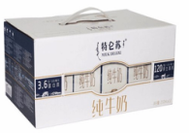 | 250ml*12瓶/盒
纯甄经典原味酸奶 | 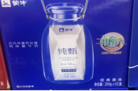 | 200g*12瓶/盒
纯甄蓝莓风味 | 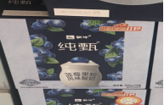 | 200g*10瓶/盒
伊利利乐包纯牛奶 | 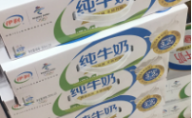 | 250ml*24瓶/盒
伊利早餐奶麦香味 | 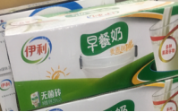 | 250ml*24瓶/盒
安慕希希腊风味（黄桃） | 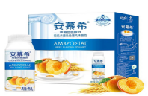 | 200g*10瓶/盒
安慕希希腊风味（草莓） | 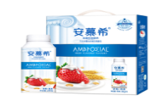 | 200g*10瓶/盒
莫斯利安原味 | 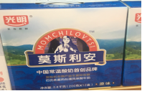 | 200g*12瓶/盒
蒙牛奶特（朱古力口味） | 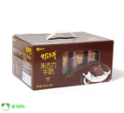 | 243ml*12瓶/盒
金典纯牛奶 | 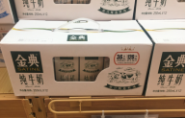 | 250ml*12瓶/盒
蒙牛大果粒 | 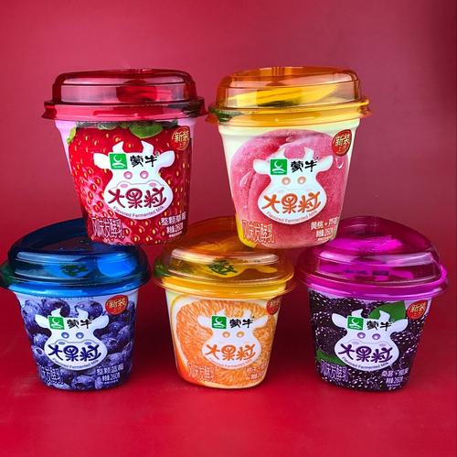 | 260g*24个/盒
伊利丹麦芝士风味发酵乳 | 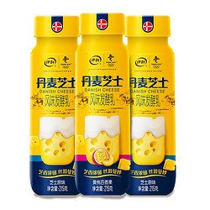 | 215g*20瓶/瓶
伊利巧克力豆风味发酵乳 | 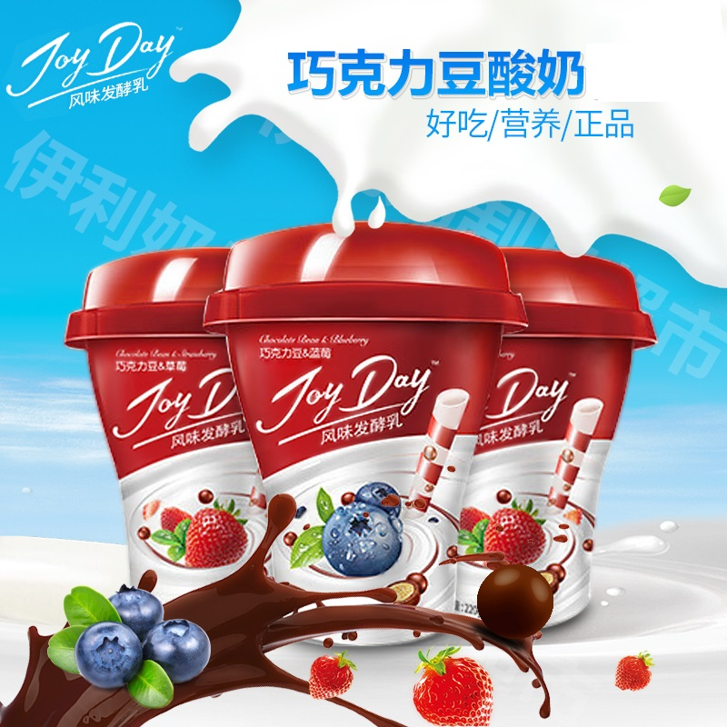 | 220g*12个/盒
农夫山泉茶π | 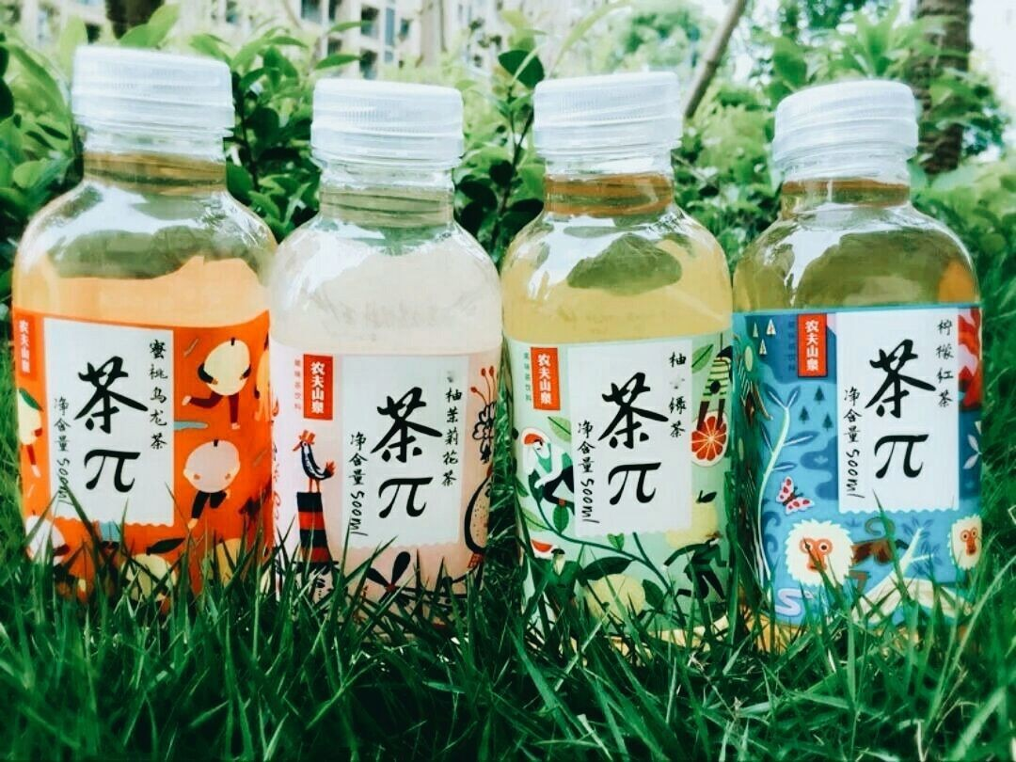 | 500ml*15瓶/箱
尖叫运动饮料 | 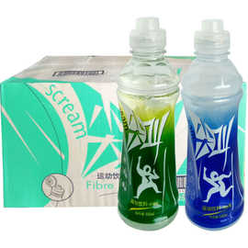 | 550ml*15瓶/箱
脉动 | 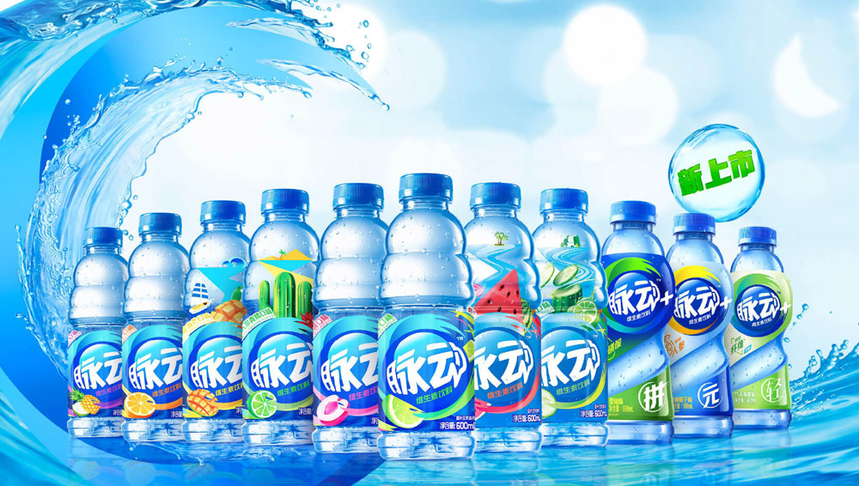 | 600ml*15瓶/箱
统一小茗同学 | 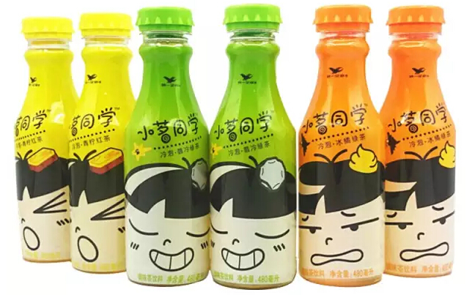 | 480ml*15瓶/箱
香飘飘牛乳茶 | 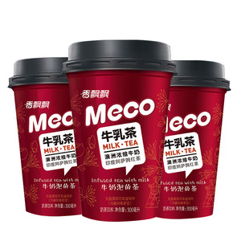 | 300ml*15 杯/箱
香飘飘蜜谷果汁茶 | 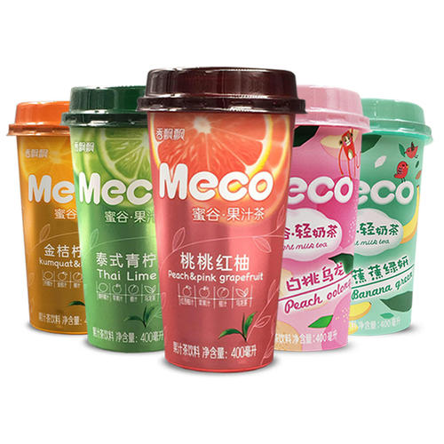 | 400ml*15杯/箱
小餐包 | 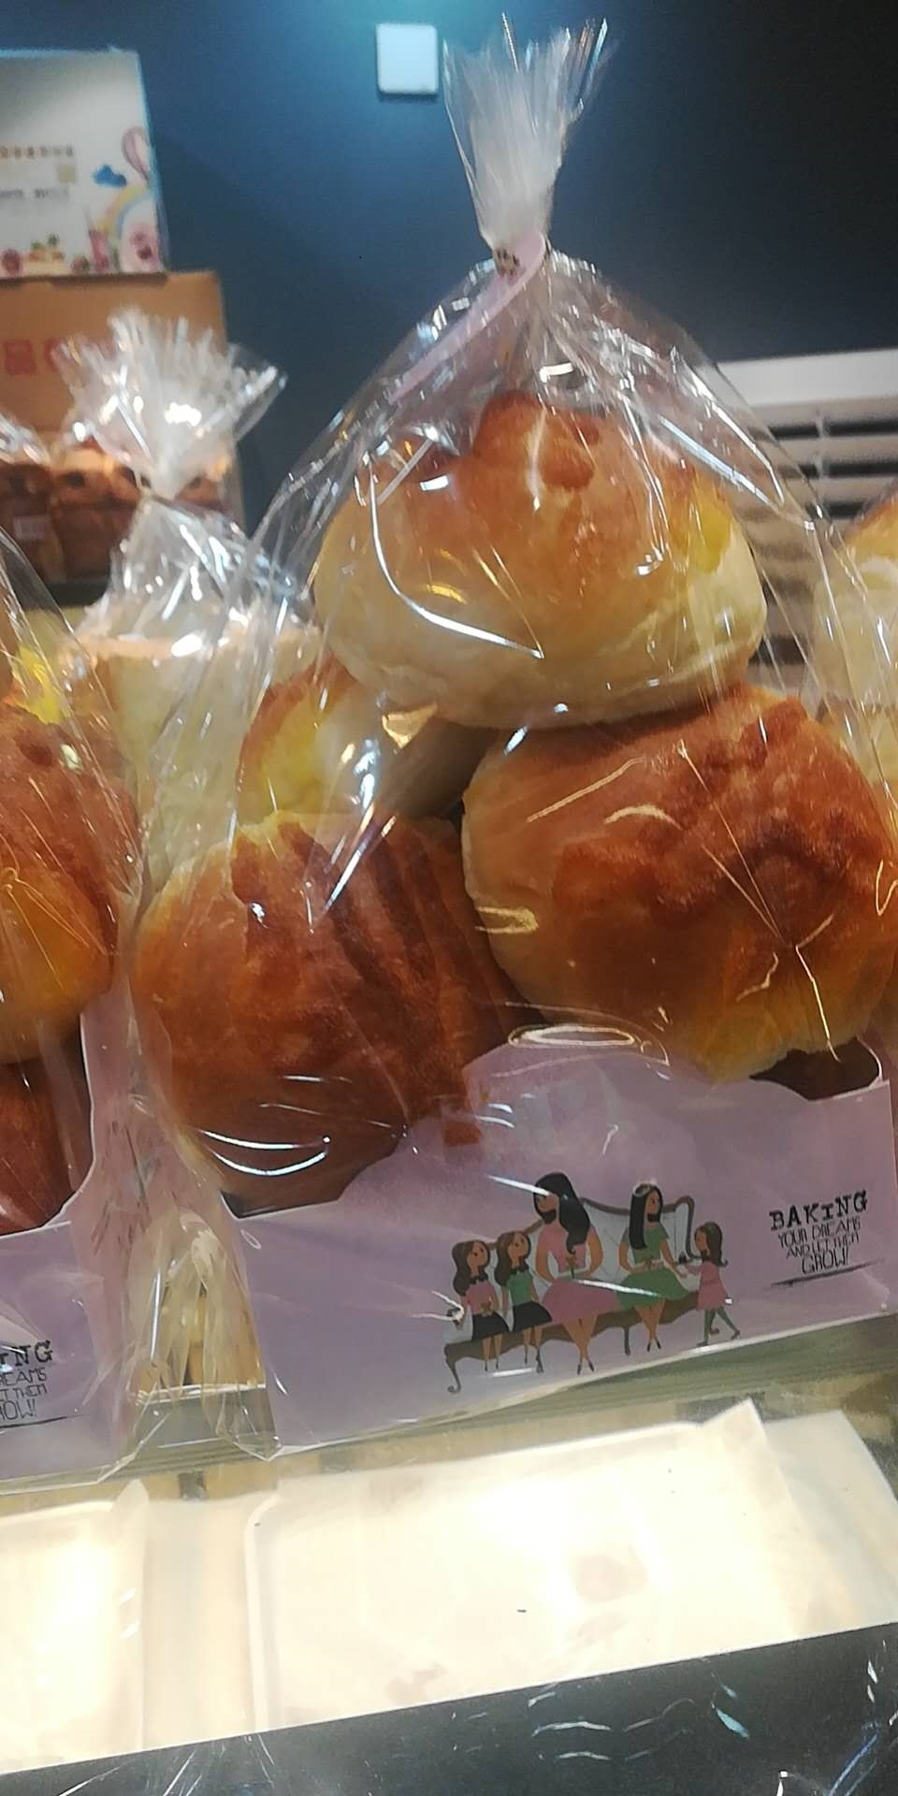 | 6个/袋  约240g  保质期：3天
披萨面包 | 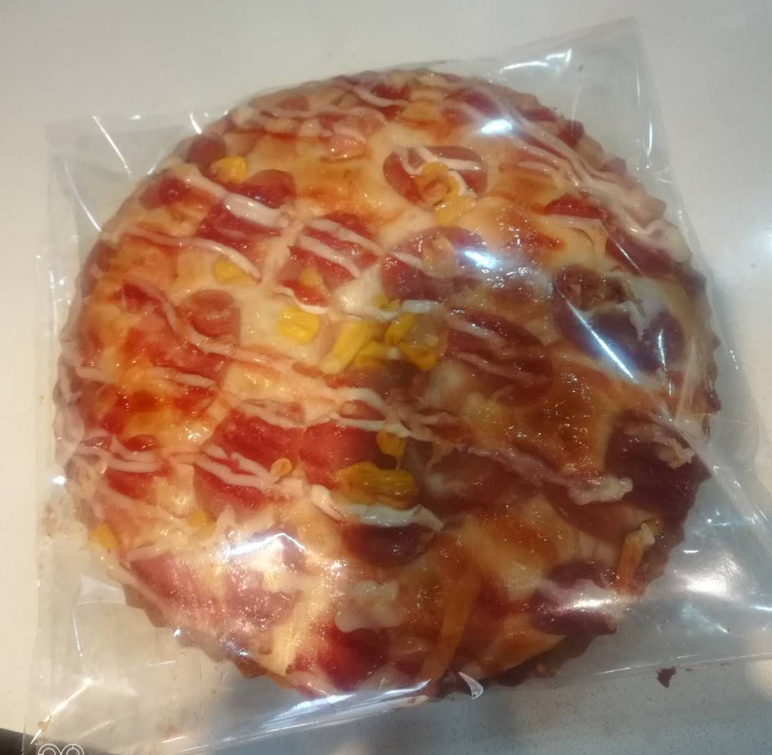 | 1个/袋  约120g  保质期：2天
吐司方包 | 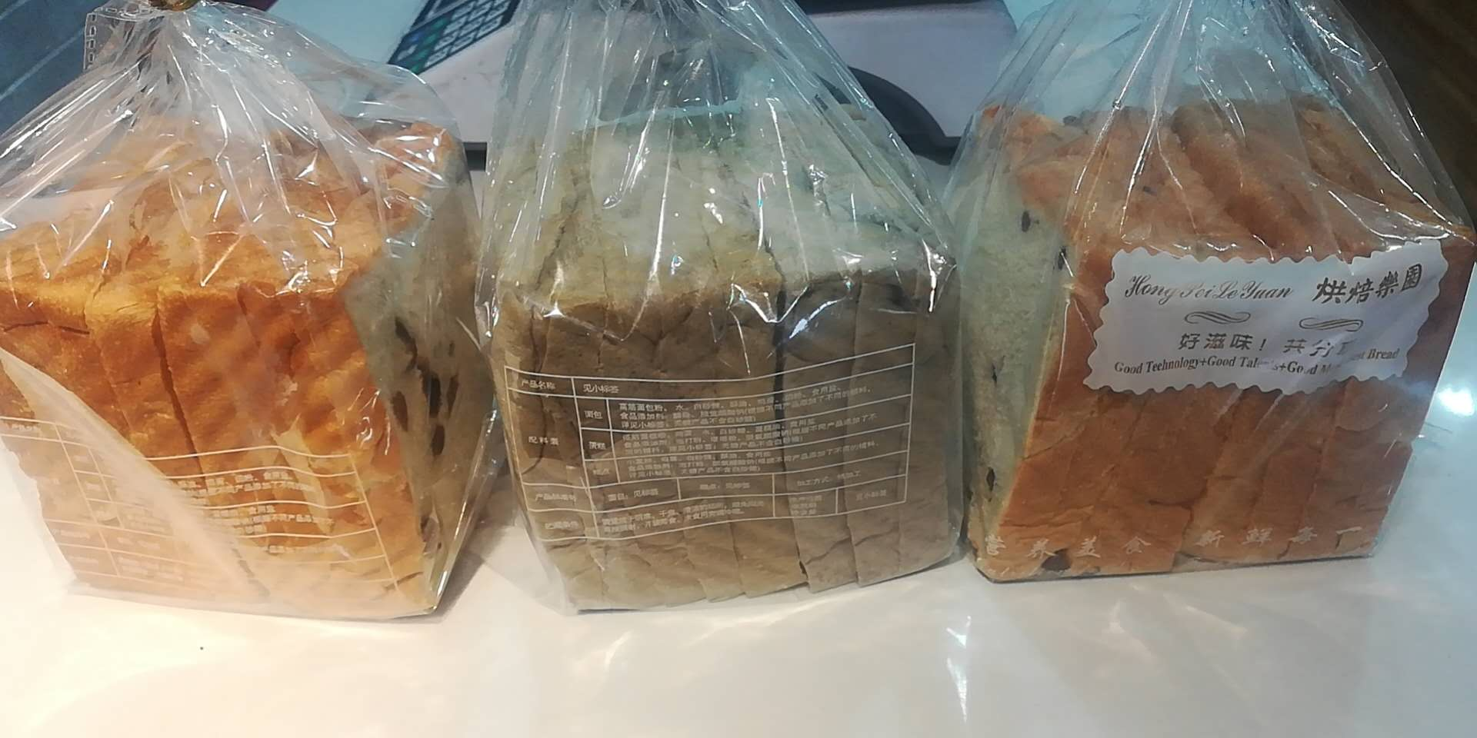 | 8片/袋  约200g  保质期：3天
肉松面包 | 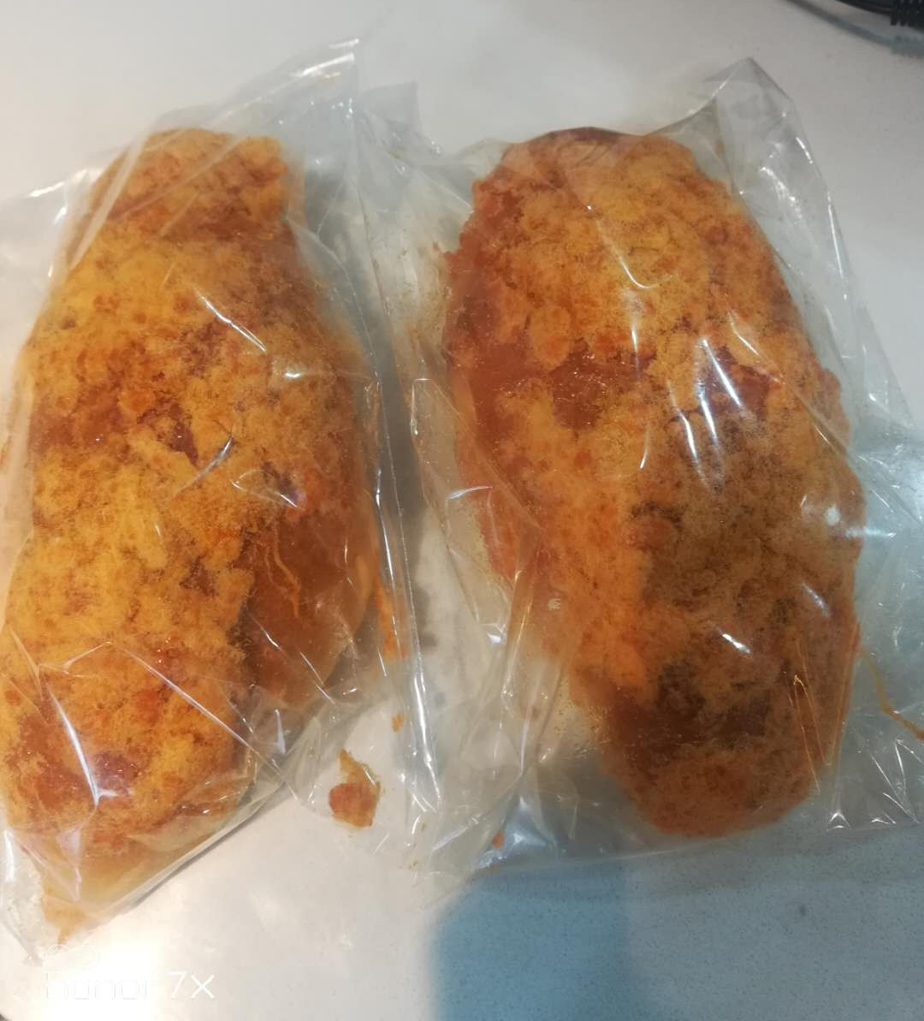 | 1个/袋  约120g  保质期：3天
泡芙 | 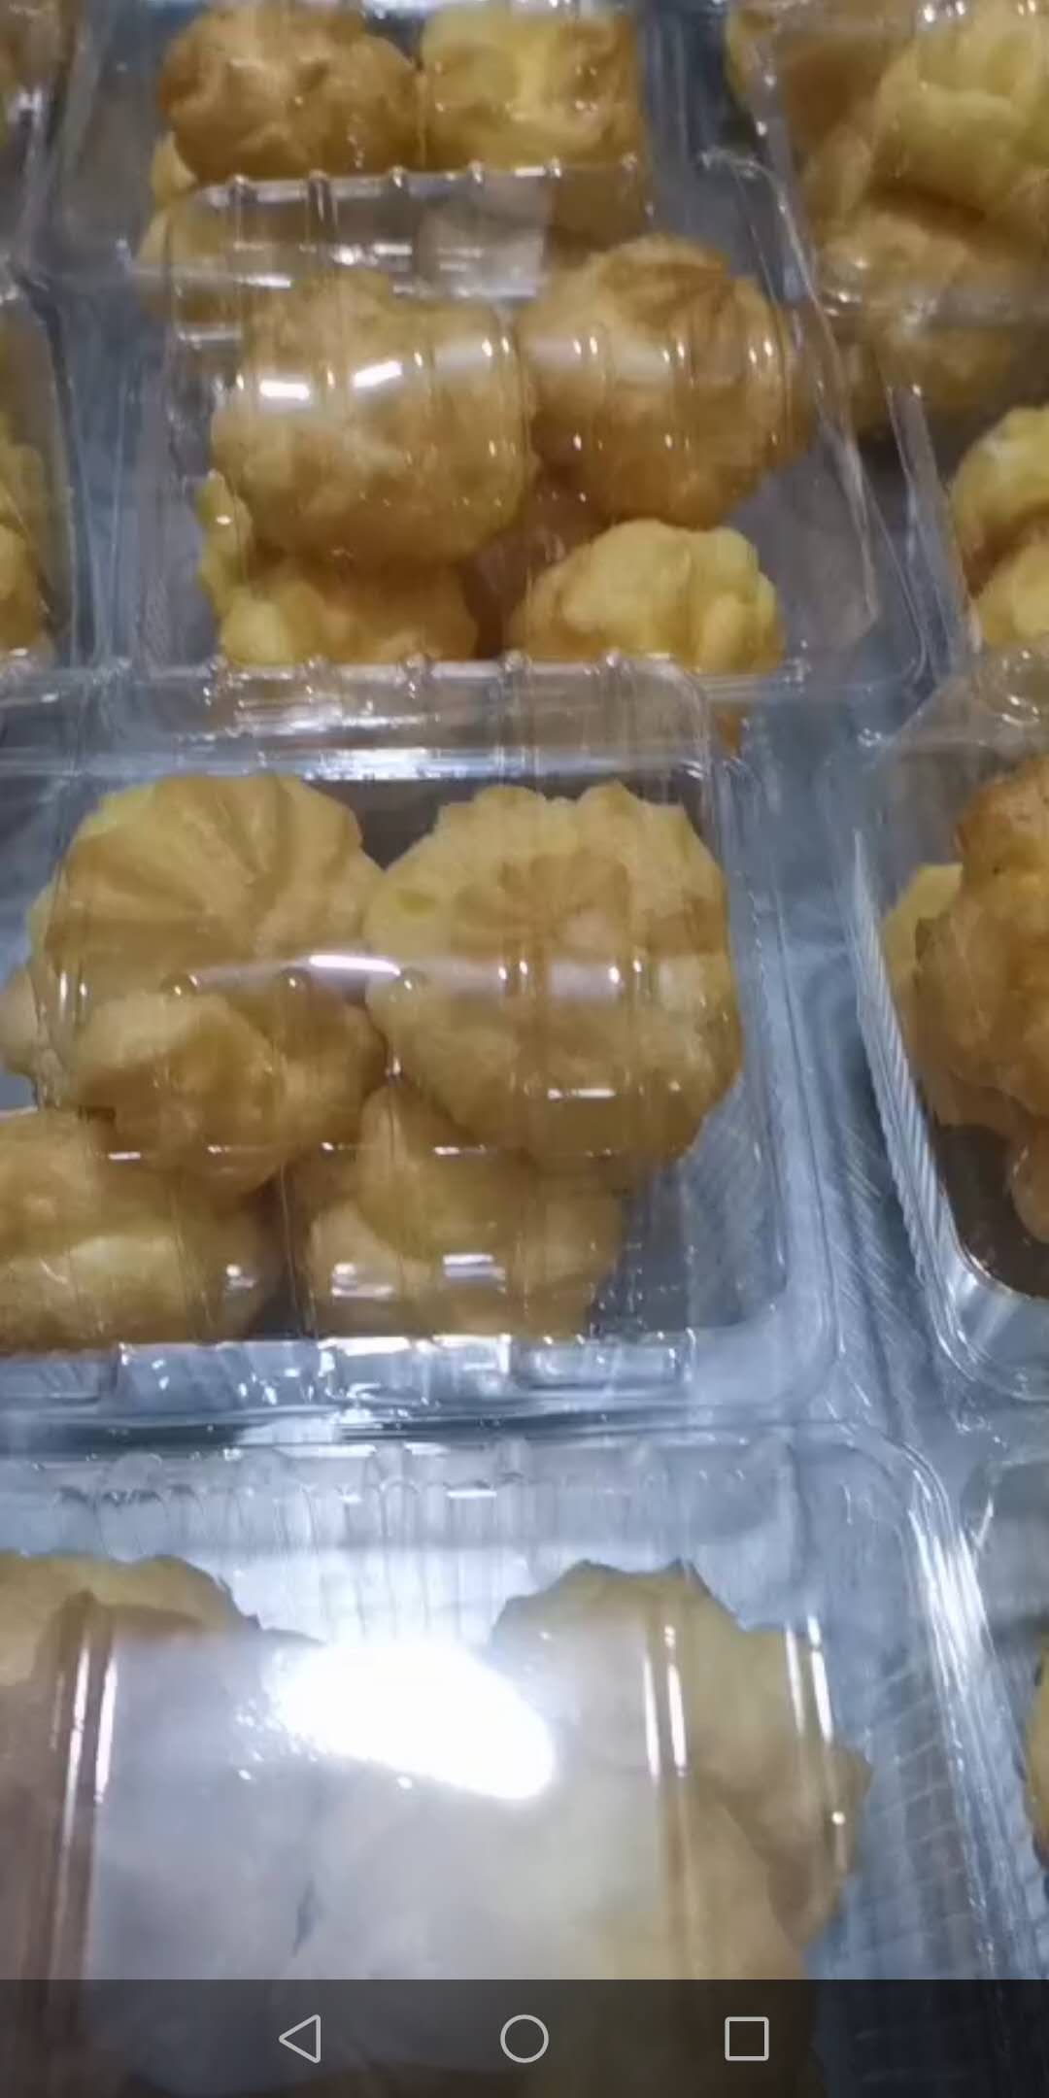 | 6个/盒  约100g  保质期：1天
奶酪条面包 | 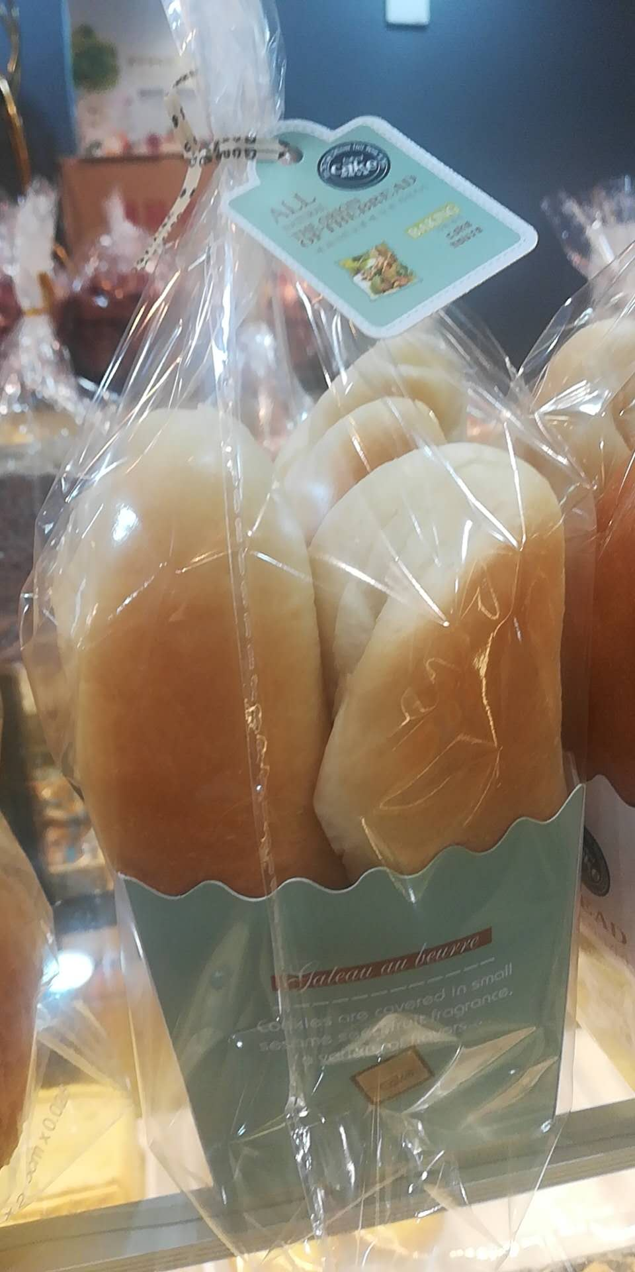 | 6个/袋  约180g  保质期：3天
奶油毛毛虫面包 | 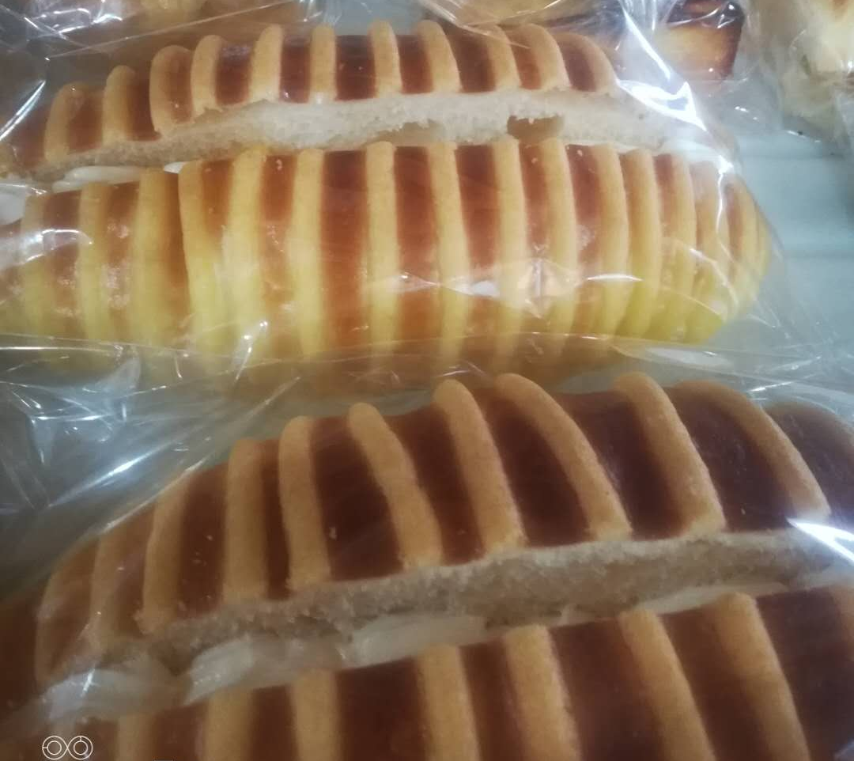 | 1个/袋  约100g  保质期：3天
三明治 | 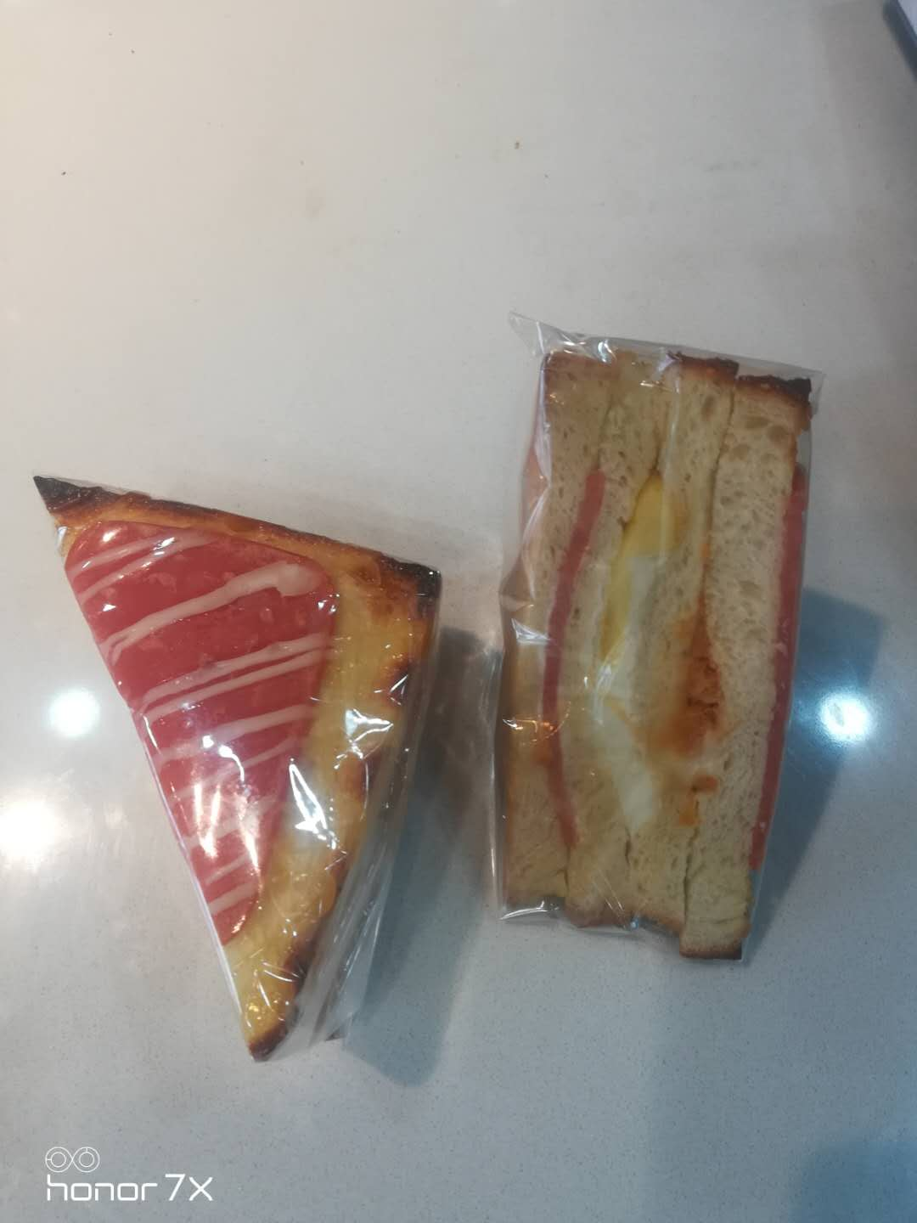 | 1个/袋  约130g  保质期：2天
黑森林 | 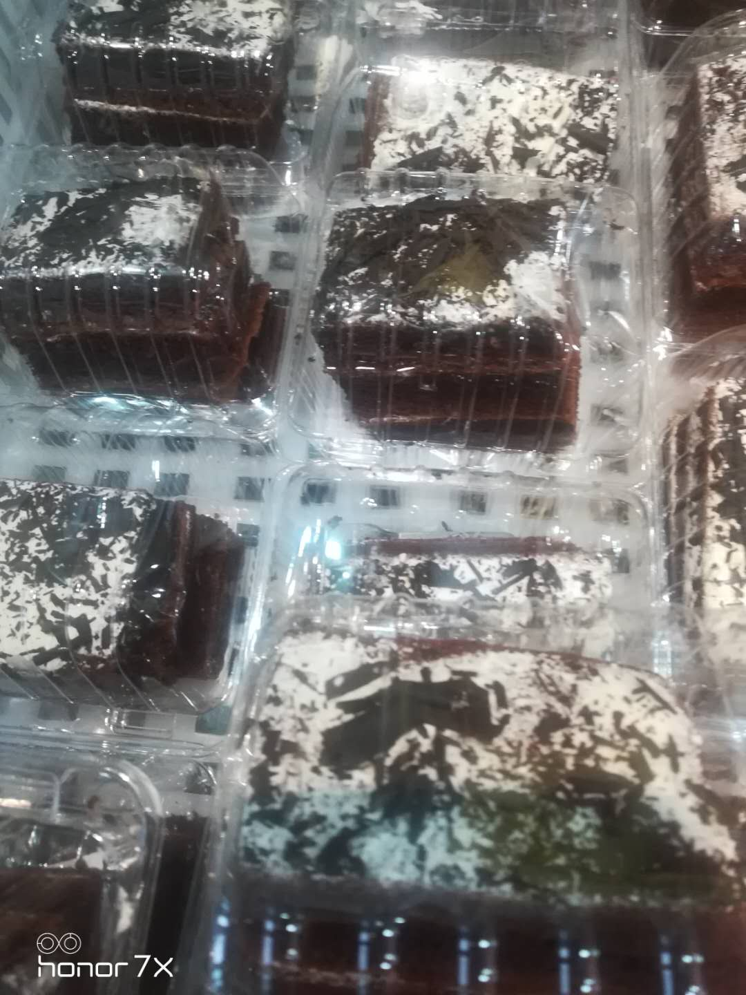 | 1个/盒  约90g  保质期：3天

2、二标段

序号 | 品名 | 质量标准 | 规格 | 建议品牌 | 服务承诺
1 | 酱油 | 符合GB2717-2003标准或GB1816标准 | 1.9升/桶 | 海天草菇老抽 | 按质量标准送货
2 | 酱油 | 符合GB2717-2003标准或GB1816标准 | 4.9升/桶 | 海天老抽王 | 按质量标准送货
3 | 香醋 | 符合GB2719-2003标准或GB/T 18623 | 500ml/瓶 | 恒顺 | 按质量标准送货
4 | 香醋 | 符合GB2719-2003标准或GB/T 18623 | 500ml/瓶 | 五山 | 按质量标准送货
5 | 绵白糖 | 符合GB/445-2000标准 | 50KG/袋 | 福临门 | 按质量标准送货
6 | 料酒 | 符合GB/TB662-2008黄酒标准 | 4L/桶 | 白蒲米黄酒 | 按质量标准送货
7 | 味精 | GB/t8967标准，99%无盐味精 | 1000g/袋 | 天字，莲花 | 按质量标准送货
8 | 鸡精 | SB/T10371标准 | 1000g/袋 | 莲花
8 | 食用盐 | Q/JSYY00055 | 400g/袋 | 淮盐 | 按质量标准送货
9 | 香菇菌种 | 符合GB/9170-2003标准 | 公斤 |  | 按质量标准送货
10 | 黑木耳菌种 | 符合GB/9169-2003标准 | 公斤 |  | 按质量标准送货
11 | 桂皮、八角 | 符合GB/T7652-2006标准 | 公斤 |  | 按质量标准送货
12 | 干辣椒 | 符合PB43/T267-2005标准 | 元/公斤 |  | 按质量标准送货
13 | 红薯粉丝.粉条 | 符合GB/T23587-2009标准 | 元/公斤 |  | 按质量标准送货
14 | 生粉 | 30*200g | 袋 | 花江牌.风车
15 | 腌料 | 20*1kg | 箱 | 老林格、先滋坊
16 | 豆瓣酱 | 1*6kg | 桶 | 老四川、郫县
17 | 麻油 | 20*300ml | 箱 | 太太乐，荣山
18 | 汤料 | 40*200g | 箱 | 新大邦、中萃
19 | 胡椒粉 | 20*454g | 箱 | 肴盼、先滋坊
20 | 番茄沙司 | 650*12 | 箱 | 味林、百家鲜
21 | 番茄酱 | 12*850g | 箱 | 百家鲜，凤球唛
22 | 黑胡椒汁 | 6*2.3kg | 箱 | 家乐，海天
23 | 沙拉酱 | 12*1kg | 箱 | 千袋子、百利
24 | 孜然粉 | 500g | 斤 | 肴盼、上品鲜
25 | 辣椒粉 | 500g | 斤 | 河北，太太乐
26 | 耗油 | 6*2.3kg | 斤 | 家乐，海天
27 | 辣椒段 | 500g | 斤 | 河北，河南
28 | 紫菜 | 32*100g | 袋 | 海子家、福峡岛
29 | 三五 | 60*150g | 箱 | 三五
30 | 美极鲜 | 6*1.8kg | 箱 | 雀巢
31 | 甜面酱 | 8*1kg | 袋 | 脊霖
32 | 十三香 | 102*40g | 箱 | 王守义
33 | 南德 | 60*120g | 箱 | 南德
34 | 香料 | 500g | 斤 | 广西、味门
35 | 麻辣鲜 | 48*102g | 箱 | 王守义
36 | 面包糠 | 20斤 | 箱 | 顶呱呱、百利
37 | 椒盐 | 12瓶 | 箱 | 肴盼、星火
38 | 云丝 | 4kg | 箱 | 天外天、红花
39 | 蒸鱼豉油 | 1.75升 | 箱 | 海天
供应商可以选择推荐品牌也可以选择自荐品牌，自荐的其他品牌，必须知名度和质量优于推荐品牌。

七、其他
1.学校目前在校学生约2800人。年采购需求量约85万元，其中牛奶面包采购需求约70万元/年，干货调料采购需求约15万元/年。
2.采购数量按实结算，成交人必须保证提供。如成交供应商不实质响应学校采购需求，单方面毁约，则采购方有权没收履约保证金，将该供应商列入学校采购黑名单，三年内不得参加学校食材的供货投标。
3.履约保证金在质保期满且无质量问题后无息退还。

第四章 评审方法和程序

一、采购人委托招标代理机构组织开标
1、成立询价小组，由采购人代表和有关专家依法组成。
2、投标供应商的法定代表人或被授权人须持身份证准时参加投标会。
二、开标
1、代理机构主持开标并记录，及时处理投标供应商代表提出的询问或者回避申请。
2、投标供应商不足3家的，相应处理方式见本招标文件第四章第七条的规定。

三、资格审查
1、开标后，采购人及其委托的采购代理机构依据中华人民共和国财政部令第87号《政府采购货物和服务招标投标管理办法》文件第四十四条的规定，根据招标文件载明的资格审查要求，对投标供应商的资格进行审查。
2、资格审查合格的供应商进入评标。
3、合格投标供应商不足3家的，相应处理方式见本招标文件第四章第七条的规定。

四、评标办法
（一）一标段
一标段评标以合理的最低价中标法进行评审。
标的总价报价最低者为第一中标候选人（若总报价相同，现场抽签决定第一中标候选人）。学校以实际数量乘以中标单价进行结算。
（二）二标段
二标段评标以招市场零售价下浮率的形式进行评审。
1、结算基准价格的确定：南通市发改委网站有价格信息公布的，按网站公布价格为结算基准价格；其他产品参照南通市区大润发等大型超市（至少3家，由学校组成询价小组现场询价，每月询价一次）平均挂牌零售价确定。
2、投标报价中，价格下浮报价表中的“下浮率”是供货商承诺供货项目在供应给学校时履行的单价的下浮比例。
3、报价承诺的下浮率已考虑原材料成本、人工、运输、装卸、税收、损耗、利润、管理费、安全措施等一切费用。

五、评标
1、一标段：
依据《中华人民共和国政府采购法》“符合采购需求、质量和服务相等且报价最低的原则”，针对在全部满足招标文件实质性要求并提交最终报价的投标人中，本着“公平、公正、诚信”的原则，以“符合采购需求为前提，质量和服务相等为条件”，最终评标价最低的投标供应商确定为最终的成交供应商，并编写评审报告，评标价如有相同者，抽签确定成交供应商。抽签代表为本项目招标文件中注明的法定代表人或被授权人，抽签顺序为投标供应商递交谈判响应文件登记的先后顺序。（注：1、超过最高限价的报价，为无效报价；2、供应商所提供的商品必须完全符合清单中关于规格、数量等方面的要求，不接受负偏离。）
评标价=每个品种投标单价报价之和
2、二标段
依据《中华人民共和国政府采购法》“符合采购需求、质量和服务相等且报价最低的原则”，针对在全部满足招标文件实质性要求并提交最终报价的投标人中，本着“公平、公正、诚信”的原则，以“符合采购需求为前提，质量和服务相等为条件”，最终评标下浮率最高的的投标供应商确定为最终的成交供应商，并编写评审报告，下浮率如有相同者，抽签确定成交供应商。抽签代表为本项目招标文件中注明的法定代表人或被授权人，抽签顺序为投标供应商递交谈判响应文件登记的先后顺序。（注：1、恶意下浮率报价，为无效报价；2、供应商所提供的商品必须完全符合清单中关于规格、数量等方面的要求，不接受负偏离。）

六、出现下列情形之一的，作无效投标处理：
1、未按照招标文件的规定提交询价响应保证金的；
2、投标文件未按招标文件要求签署、盖章的；
3、不具备招标文件中规定的资格要求的；
4、报价超过招标文件中规定的预算金额或者最高限价的；
5、询价响应文件资格审查文件部分出现商务报价的内容；
6、投标文件含有采购人不能接受的附加条件的；
7、法律、法规和招标文件规定的其他无效情形。

七、有下列情形之一的，视为投标供应商串通投标，其投标无效
1、不同投标供应商的投标文件由同一单位或者个人编制；
2、不同投标供应商委托同一单位或者个人办理投标事宜；
3、不同投标供应商的投标文件载明的项目管理成员或者联系人员为同一人；
4、不同投标供应商的投标文件异常一致或者投标报价呈规律性差异；
5、不同投标供应商的投标文件相互混装。

八、变更为其他方式采购的情形处理
依据《政府采购货物和服务招标投标管理办法》财政部87号令第四十三条的规定：公开招标数额标准以上的采购项目，投标截止后供应商不足3家或者通过资格审查或符合性审查的供应商不足3家的，除采购任务取消情形外，按照以下方式处理：
1、招标文件存在不合理条款或者招标程序不符合规定的，采购人、采购代理机构改正后依法重新招标；
2、招标文件没有不合理条款、招标程序符合规定，需要采用其他采购方式采购的，采购人应当依法报财政部门批准。
3、依据《政府采购非招标采购方式管理办法》财政部74号令第三条第（三）款的规定：达到公开招标数额标准、经批准采用非公开招标的货物、服务，可以采用竞争性谈判、单一来源采购方式采购，采购货物的，还可以采用询价采购方式。
4、本项目如实质性响应供应商不足3家的，报经采购单位领导同意后，可视情改为竞争性谈判。

九、出现下列情形之一的，作废标处理：
1、出现影响采购公正的违法违规行为的；
2、所有投标供应商报价超出采购预算价的；
3、因重大变故，采购任务被取消的；
4、评标委员会依据法律法规可以认定为废标的其他情况。
十、成交通知
1、采购人自成交人确定之日起2个工作日内在指定媒体上公告成交结果。
2、成交公告期限为1个工作日，期限结束后向成交人发出《成交通知书》。
3、《成交通知书》一经发出，即具有法律效力。采购人、成交人依法承担法律责任。

第五章 合同签订与验收付款

一、成交供应商凭成交通知书3日内与采购人签订合同。合同一式肆份，采购单位、供应商各贰份。所签合同不得对采购文件作实质性修改。采购单位不得向成交供应商提出不合理的要求作为签订合同的条件，不得与成交供应商私下订立背离采购文件实质性内容的协议。
二、采购单位故意推迟项目验收时间的，与成交供应商串通或要求成交供应商通过减少货物数量或降低服务标准的，在履行合同中采取更改配置、调换物品等手段的，要求成交供应商出具虚假发票或任意更改销售发票的，谋取不正当利益的，承担相应的法律责任。
三、成交供应商出现违约情形，应当及时纠正或补偿；造成损失的，按合同约定追究违约责任；发现有假冒、伪劣、走私产品、商业贿赂等违法情形的，应由采购单位移交工商、质监、公安等行政执法部门依法查处。
四、不响应付款方式的，视同响应文件无效，按无效响应文件处理。
五、付款详见合同相关条款，以上项目款的支付不计息。

第六章 质疑提出和处理

格式请在南通市公共资源交易网“下载中心--有关质疑资料”下载
一、质疑的提出
1、质疑人必须是直接参加本次询价活动的当事人。
2、下载询价文件的供应商应根据第二章“供应商须知”中第五条第1款的约定提出；响应文件接收截止后，供应商未进行询价登记的，不能就响应文件接收截止后的询价过程、成交结果提出质疑；在询价过程中，凡主持人或询价小组明确提出须由供应商确认的事项，供应商当场无异议的，事后不得提出质疑。
3、提出质疑时，必须坚持“谁主张，谁举证”、“实事求是”的原则，不能臆测。属于须由法定部门调查、侦查或先行作出相关认定的事项，质疑人应当依法申请具有法定职权的部门查清、认定，并将相关结果提供给采购单位。采购单位不具有法定调查、认定权限。
4、对本次询价有质疑的，实行实名制，不得进行虚假、恶意质疑。质疑人应在质疑有效期内以书面形式提出《质疑函》（格式请下载），《质疑函》内容应包括质疑事项、主要内容、事实依据、适应法规条款、佐证材料等。同时，质疑人应保证其提出的质疑内容及相关佐证材料的真实性及来源的合法性，并承担相应的法律责任。
对不能提供相关佐证材料的、涉及商业秘密的、非书面形式的、非送达的、匿名的《质疑函》将不予受理。
相关佐证材料要具备客观性、关联性、合法性，无法查实的（如宣传册、媒体报道、猜测、推理等）不能作为佐证材料。
采购单位不负责搜集相关佐证材料等工作。
二、《质疑函》的受理和回复
1、《质疑函》须由质疑人的法定代表人或参加本次询价授权人送达采购单位。
2、对符合提出质疑要求的，采购单位签收并出具《质疑受理通知书》。在处理过程中，发现需要质疑人进一步补充相关佐证材料的，请质疑人在规定的时间内提供，质疑回复时间相应顺延。质疑人不能按时提供相关佐证材料的，视同放弃质疑。
3、对不符合提出质疑要求的，出具《质疑退回通知书》并提出相关补充材料要求，质疑人未在规定的时间内提供补充佐证材料的，视同放弃质疑。
4、采购单位负责将质疑人提出的质疑相关材料提供给相关专家或询价小组审核，并将审核意见回复质疑人。
必要时，可向被质疑人转发《质疑函》及相关佐证材料。被质疑人应当在要求的时间内，以书面形式作出说明，并提交相关证据。被质疑人在规定时间内，无正当理由未提交相关证据的，视同放弃说明权利，认可被质疑事项。
5、因质疑情况复杂，组织论证或审查时间较长的，采购单位以书面形式通知质疑人，可适当延长质疑回复处理时间。
三、质疑处理
1、质疑成立的处理。采购单位终止采购，并建议有关部门给相关当事人予以处理。
2、质疑不成立的处理。
1）质疑人书面《申请撤回质疑函》的，不作违约处理。
2）质疑人在规定的时间内不配合进行质疑调查处理的，按自动撤回《质疑函》处理。
3）质疑人不按《质疑函》格式就提出质疑的，作违约处理。同时，视情列入不良供应商名单。
4）质疑人虽提供了相关佐证材料，但不能证明其质疑成立的，采购单位请质疑人补充相关佐证材料，仍不能证明其质疑成立的，作违约处理。并将其列入不良供应商名单。
5）质疑人不能提供相关佐证材料的，采购单位已指出，质疑人仍然坚持提出质疑的，作违约处理。同时，列入不良供应商名单。
6）对明显有违事实的、经相关专家或询价小组认定无依据的、经其他供应商举证无依据的质疑，作违约处理，列入不良供应商名单；同时，对其中每一项不成立的质疑给予质疑人1年内禁入本区域内的采购活动的违约处理，依次类推。
7）质疑人承担使用虚假材料或恶意方式质疑的法律责任。
四、无佐证材料的举报作违约处理。供应商不得进行不提供相关佐证材料（含无法查实的如宣传册、媒体报道、猜测、推理等）向有关部门的举报，否则作违约处理。同时对其在1至3年内禁入由采购单位组织的采购活动的违约处理。
五、投诉不成立的作违约处理。供应商进行质疑后，采购单位回复质疑不成立，供应商仍进行投诉的，并最终投诉不成立的，作违约处理。采购单位有权对其在1至3年内禁入由采购单位组织的采购活动的违约处理。
六、《质疑函》、《质疑回复函》，质疑、举报、投诉不成立的等相关情况，视情在南通市公共资源交易网、市、省、国家级相关媒体予以披露。并建议相关采购机构对该供应商同步实施1至3年内禁入。
七、质疑供应商对采购单位或代理机构的答复不满意或者采购单位或代理机构未在规定的时间内作出答复的，可以在答复期满后15个工作日内向采购单位监督管理部门投诉。

第七章 询价响应文件格式

一、资格审查文件相关的格式文件及表格

1.法定代表人身份证明
：
先生／女士：现任我单位 职务，为法定代表人，特此证明。
身份证号码：
谈判供应商（盖章）
年 月 日

注：提供法定代表人的身份证复印件并加盖公章

2.法定代表人授权委托书
：
本授权委托书声明：我 （姓名）系 （供应商名称）的法定代表人，现授权委托 （姓名）为我公司代理人，以本公司的名义参加本项目的询价响应活动。代理人在开标、评标、合同谈判过程中所签署的一切文件和处理与之有关的一切事务，我均予以承认。
被委托授权人无转委权。特此委托。

被委托授权人身份证号：
法定代表人签字：
被委托授权人签字：

谈判供应商（盖章）
年 月 日
注：提供被委托授权人的身份证复印件盖公章，将身份证原件带至开标现场备查

廉洁承诺书
一、为了保证南通市小海中学项目采购活动的公平竞争，促进廉政建设，我公司承诺在参加采购活动时做到遵守法纪、法规和廉政建设各项规定，诚实守信，坚决拒绝商业贿赂，本公司承诺做到：
1.不与其他投标人相互串通投标报价，损害贵单位的合法权益;
2.不与招标人串通投标，损害国家利益、社会公共利益或他人的合法权益；
3.不以向招标人或者评标委员会成员行贿的手段谋取成交;不给予国家工作人员以及中介机构工作人员及其亲属各种形式的商业贿赂(包括送礼金礼品、有价证券、购物券、回扣、佣金、咨询费、劳务费、赞助费、宣传费、支付旅游费用、报销各种消费凭证、宴请、娱乐等)，
4.竞标报价不违反相关法律的规定，也不以他人名义投标或者以其他方式弄虚作假，骗取成交;
5.保证不以其他任何方式扰乱贵单位的招标工作。
二、我公司如违反上述行为之一，自愿接受政府采购部门根据《政府采购法》及其相关法规和《南通市市场廉政准入暂行规定》(通纪发〔2005〕28号)给予的如下处罚：
1.参加采购的成交无效；
2.处以采购金额千分之五以上千分之十以下的罚款；
3.采购中心对不良行为予以记录并公告；
4.半年至三年内禁止参加教育部门集中采购活动；
5.情节严重的，报请有关部门依法追究相关责任。
承 诺 人：
承诺单位：
年 月 日

具备履行合同所必需的设备和专业技术能力的书面声明

南通市小海中学：
我单位 （投标单位名称）郑重承诺：
贵方组织的 (项目名称），我单位 (在下划线上如实填写：有或没有）履行合同所必需的设备和专业技术能力。

投标人（盖章）：（单位全称）
法定代表人或授权委托人：（签字或盖章）
日期： 年 月 日

无重大违法记录声明
南通市小海中学：
我单位 （供应商名称）郑重声明：
参加政府采购活动前3年内在经营活动中 （在下划线上如实填写：有或没有）重大违法记录。
（说明：政府采购法第二十二条第一款第五项所称重大违法记录，是指供应商因违法经营受到刑事处罚或者责令停产停业、吊销许可证或者执照、较大数额罚款等行政处罚。）

声明人（公章）：
日 期： 年 月 日

- 商务报价响应文件相关的格式文件及表格
报价单（一标段）
投标人全称（加盖公章）：
项目名称：
项目编号：
品名 | 图片 | 规格 | 单价最  高限价 | 单价报价/元
蒙牛特仑苏纯牛奶 |  | 250ml*12瓶/盒 | 57元
纯甄经典原味酸奶 |  | 200g*12瓶/盒 | 55元
纯甄蓝莓风味 |  | 200g*10瓶/盒 | 65元
伊利利乐包纯牛奶 |  | 250ml*24瓶/盒 | 65元
伊利早餐奶麦香味 |  | 250ml*24瓶/盒 | 65元
安慕希希腊风味（黄桃） |  | 200g*10瓶/盒 | 62元
安慕希希腊风味（草莓） |  | 200g*10瓶/盒 | 68元
莫斯利安原味 |  | 200g*12瓶/盒 | 55元
蒙牛奶特（朱古力口味） |  | 243ml*12瓶/盒 | 46元
金典纯牛奶 |  | 250ml*12瓶/盒 | 55元
蒙牛大果粒 |  | 260g*24个/盒 | 195元
伊利丹麦芝士风味发酵乳 |  | 215g*20瓶/瓶 | 150元
伊利巧克力豆风味发酵乳 |  | 220g*12个/盒 | 98元
农夫山泉茶π |  | 500ml*15瓶/箱 | 70元
尖叫运动饮料 |  | 550ml*15瓶/箱 | 50元
脉动 |  | 600ml*15瓶/箱 | 58元
统一小茗同学 |  | 480ml*15瓶/箱 | 55元
香飘飘牛乳茶 |  | 300ml*15 杯/箱 | 110元
香飘飘蜜谷果汁茶 |  | 400ml*15杯/箱 | 85元
小餐包 |  | 6个/袋  约240g  保质期：3天 | 9元
披萨面包 |  | 1个/袋  约120g  保质期：2天 | 7元
吐司方包 |  | 8片/袋  约200g  保质期：3天 | 8.5元
肉松面包 |  | 1个/袋  约120g  保质期：3天 | 7元
泡芙 |  | 6个/盒  约100g  保质期：1天 | 7.5元
奶酪条面包 |  | 6个/袋  约180g  保质期：3天 | 8.5元
奶油毛毛虫面包 |  | 1个/袋  约100g  保质期：3天 | 6.5元
三明治 |  | 1个/袋  约130g  保质期：2天 | 7元
黑森林 |  | 1个/盒  约90g  保质期：3天 | 8元

单价报价合计（大写） （元）
注：
（1）报价需包含原材料成本、人工、运输、装卸、税收、损耗、利润、管理费、安全措施等一切费用。
（2）所有面包类产品，投标时均需带样品（每个种类带一个样品）至现场，由评委现场评审（含试吃）。三分之二评委认为样品不符合采购人需求的，作为无效投标响应。
（3）按照统一格式报价。

日期： 年 月 日

报价单（二标段）

投标人全称（加盖公章）：
项目名称：
项目编号：
调料、干货类下浮率：
序号 | 品名 | 质量标准 | 规格 | 投标响应品牌
1 | 酱油 | 符合GB2717-2003标准或GB1816标准 | 1.9升/桶
2 | 酱油 | 符合GB2717-2003标准或GB1816标准 | 4.9升/桶
3 | 香醋 | 符合GB2719-2003标准或GB/T 18623 | 500ml/瓶
4 | 香醋 | 符合GB2719-2003标准或GB/T 18623 | 500ml/瓶
5 | 绵白糖 | 符合GB/445-2000标准 | 50KG/袋
6 | 料酒 | 符合GB/TB662-2008黄酒标准 | 4L/桶
7 | 味精 | GB/t8967标准，99%无盐味精 | 1000g/袋
8 | 鸡精 | SB/T10371标准 | 1000g/袋
8 | 食用盐 | Q/JSYY00055 | 400g/袋
9 | 香菇菌种 | 符合GB/9170-2003标准 | 公斤
10 | 黑木耳菌种 | 符合GB/9169-2003标准 | 公斤
11 | 桂皮、八角 | 符合GB/T7652-2006标准 | 公斤
12 | 干辣椒 | 符合PB43/T267-2005标准 | 元/公斤
13 | 红薯粉丝.粉条 | 符合GB/T23587-2009标准 | 元/公斤
14 | 生粉 | 30*200g | 袋
15 | 腌料 | 20*1kg | 箱
16 | 豆瓣酱 | 1*6kg | 桶
17 | 麻油 | 20*300ml | 箱
18 | 汤料 | 40*200g | 箱
19 | 胡椒粉 | 20*454g | 箱
20 | 番茄沙司 | 650*12 | 箱
21 | 番茄酱 | 12*850g | 箱
22 | 黑胡椒汁 | 6*2.3kg | 箱
23 | 沙拉酱 | 12*1kg | 箱
24 | 孜然粉 | 500g | 斤
25 | 辣椒粉 | 500g | 斤
26 | 耗油 | 6*2.3kg | 斤
27 | 辣椒段 | 500g | 斤
28 | 紫菜 | 32*100g | 袋
29 | 三五 | 60*150g | 箱
30 | 美极鲜 | 6*1.8kg | 箱
31 | 甜面酱 | 8*1kg | 袋
32 | 十三香 | 102*40g | 箱
33 | 南德 | 60*120g | 箱
34 | 香料 | 500g | 斤
35 | 麻辣鲜 | 48*102g | 箱
36 | 面包糠 | 20斤 | 箱
37 | 椒盐 | 12瓶 | 箱
38 | 云丝 | 4kg | 箱
39 | 蒸鱼豉油 | 1.75升 | 箱
备注：
（1）品牌一栏供应商可以填推荐品牌也可以填自荐品牌，自荐的其他品牌，必须知名度和质量优于推荐品牌。2/3评委认为投标人所投品牌低于采购文件建议品牌的，作无效投标响应。
（2）结算基准价格的确定：南通市发改委网站有价格信息公布的，按网站公布价格为结算基准价格；其他产品参照南通市区大润发等大型超市（至少3家，由学校组成询价小组现场询价，每月询价一次）平均挂牌零售价确定。
价格下浮报价表中的“下浮率”是供货商承诺供货项目在供应给学校时履行的单价的下浮比例。
（3）承诺的下浮率已考虑原材料成本、人工、运输、装卸、税收、损耗、利润、管理费、安全措施等一切费用。供应商承诺按国家及行业质量标准供货。
（4）按照统一格式，价格下浮承诺表须加盖公章。
投标方：（单位盖章）
法定代表人（负责人）或代理人：（签字或盖章）
日期： 年 月 日

